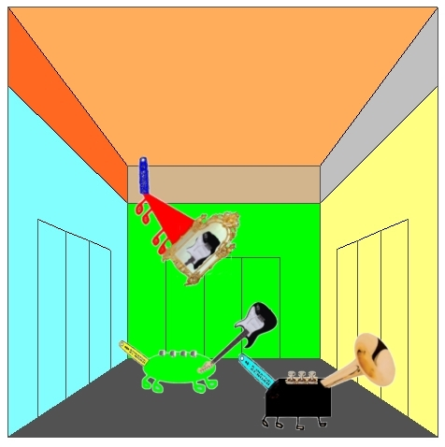

Voici les casse-oreilles de Quipudep : Pastis, Peigne et Rapace.

Rapace mesure environ 11 centimètres, il a une peau en fer, sa queue ressemble à une tronçonneuse et sa tête ressemble à une guitare.
Il déteste le froid. La dernière fois qu’il est allé à la montagne, il a provoqué un incendie. Ici, il regarde la télé toute la journée, il aime bien le nougat mais il est allergique aux pommes de terre.

Pastis, lui, est un casse-oreilles crochu. C’est le plus grand spécimen de casse-oreilles : il mesure 50 centimètres. Il fait mal à chaque fois qu’on le touche.
Peigne est un casse-oreilles brillant : on peut se voir dedans comme dans un miroir et lorsqu’il chante, on ne l’entend pas.

Ils tondent l’herbe du palais de sa Majesté en chantant, c’est pour ça que Quipudep possède de tels spécimens.

Ils ont été longtemps étudiés par le professeur Kenneth Simonnet qui a écrit un livre sur les casse-oreilles : « Les casse-oreilles d’Asie et autres spécimens ». C’est lui qui a découvert que les casse-oreilles naissent uniquement dans les pays chauds. Grâce à de nombreuses expériences, le professeur a montré que les casse-oreilles provoquent toujours des choses bizarres dans les Alpes, le Massif central, le Jura, les Pyrénées et les Vosges. En France, il existe environ 204 casse-oreilles et environ 786 bébés casse-oreilles.

Sors d’ici avant qu’ils se mettent à chanter !

